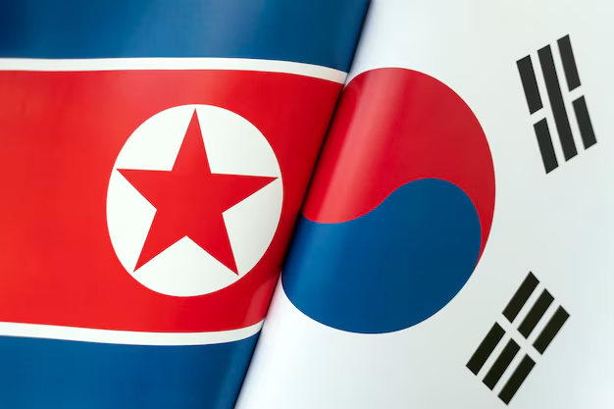
La frontière des deux Corées

La Corée du Nord et la Corée du Sud, étaient un seul et même pays jusqu’en 1948 (rupture officielle), mais aujourd’hui une frontière terrestre sépare les deux territoires; symbolisant a la fois une frontière physique mais aussi politique et sociale. Celle-ci est matérialiser par une frontière démilitarisée (DMZ) de 4km de largeur et d’une frontière maritime dont la section ouest forme la ligne de limite du nord. La frontière entre ces deux territoires distincts mesure 248km.
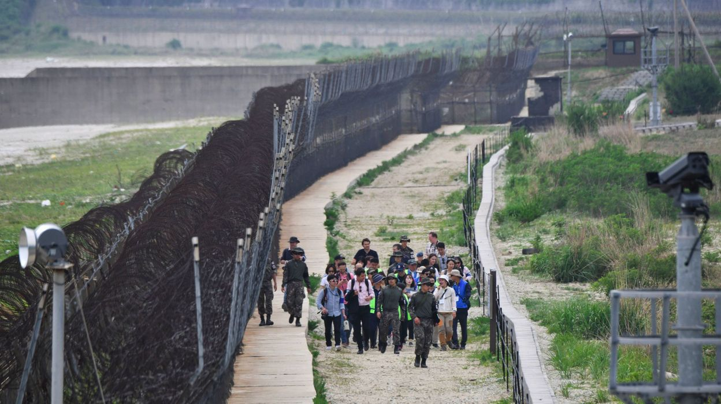
L’ensemble de ce système de séparation entre les deux états fait d’elle la frontière la plus militarisé du monde. Les interactions entres les deux sont marqués par une grande tensions entre régime totalitaire et république démocratique. Par conséquent on appel ce genre de frontières des frontières chaudes, très surveillée.

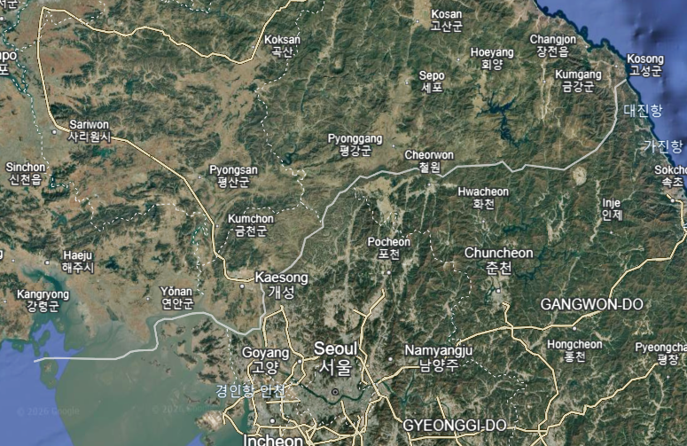

En conclusion cette frontière est généralement visible de part cette zone démilitarisé mais elle n’est pas que rigide : elle est parfois aussi naturelle, ou juste rien ne montre la frontière mais la zone reste extrêmement surveillée. Les flux entre les deux ne sont pas inexistant mais très surveillé, il n’est pas simple de passer la frontière que se soit dans un sens ou dans l’autre.

Source wikipédia

